附件

湖北省人民防空工程标识技术规定

第一章 总 则

1 . 1 为进一步规范全省范围内人民防空工程（以下简称 “人防工程”）标识 ，便于广大人民群众正确识别和有效使 用防护资源 ，利于战时 、 灾时人员疏散与掩蔽 ，确保人民群 众生命财产安全 ，根据国家相关法律法规 、规范标准等 ，结 合我省实际 ，制定本规定 。

1 . 2 本规定适用于本省行政区域内非涉密人防工程的标识。

1 . 3 人防工程标识分为：管理标识 、导引标识 、功能性标识、设备标识及提示性标识五类 。

1 .4 所有人防工程标识在安装时不得破坏各类人防工 程设计规范中要求设置的防护措施 ，安装位置与高度应与其 他已安装好的设备和标牌相协调 ，安装（打孔）时应当避开 各类管线 。

1 . 5 规定中所有尺寸标注单位均为毫米 。

1 . 6 规定中所有标识背景颜色均 为 GB/T 18922-2008（颜色编码）1093 2 . 5YR 6 . 5/9 . 6 。

1 .7 规定中所有墙面固定的标识牌均采用不锈钢膨胀 螺丝进行固定 ， 四孔或六孔固定安装 ，不锈钢膨胀螺丝采用10 mm 镜面广告钉装饰 ，安装示例见图 1 、 图 2 。

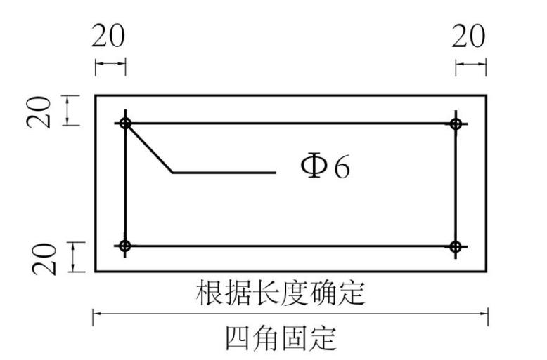

图1 四孔固定安装示意图

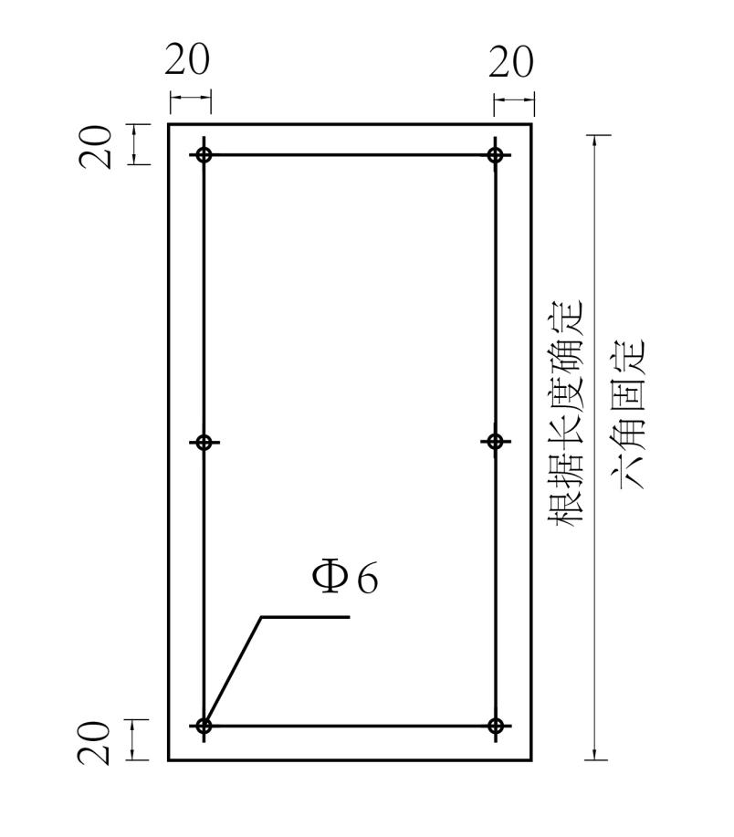

图2 六孔固定安装示意图

第二章 管理标识

2 . 1 管理标识包括《人防工程维护管理制度》《人防工程平时使用须知》2 个标识牌 。

2 . 2 《人防工程维护管理制度》标识牌内容见附件1;《人防工程平时使用须知》标识牌内容见附件2 。

2 .3 标识牌材质为厚度不小于5 mm 的双面亚克力板 ， 文字颜色应为黑色 ，字体为国标黑体 。

2.4 管理标识牌平行悬挂，间隔宜小于50 mm ，水平固定于机动车坡道等出入口墙体的醒目位置，标识牌下沿与地面距离最低处宜为1400 mm 。次序由外向内为《人防工程维护管理制度》《人防工程平时使用须知》。若悬挂空间有限，可自行调整位置，确保标识牌的观测效果。

2.5 管理标识牌样式及尺寸示例见图3 。

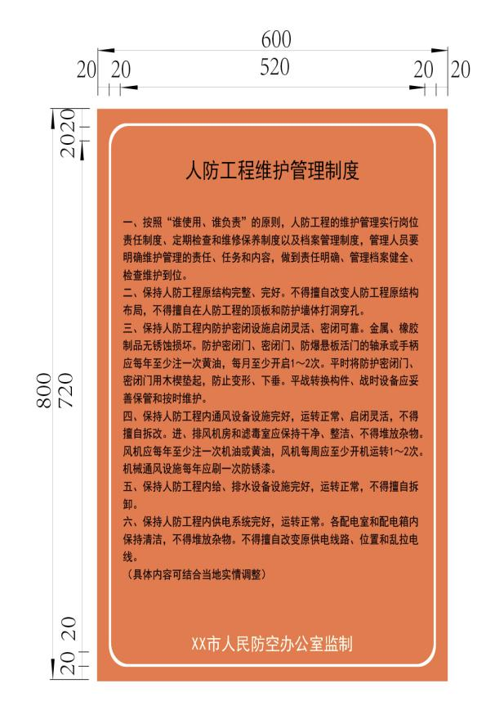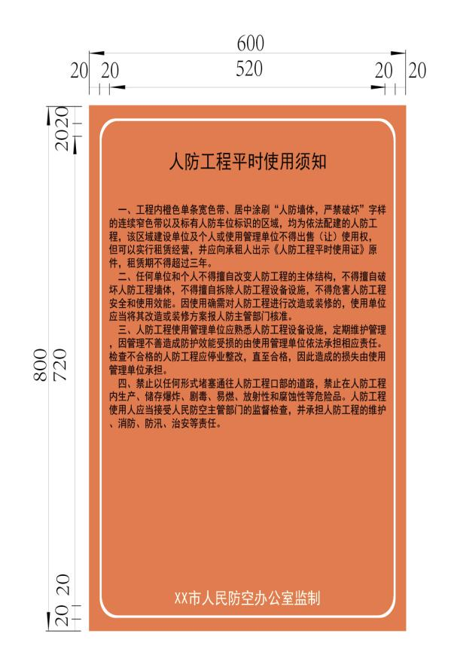

图3 管理标识牌样式及尺寸示例

第三章 导引标识

3.1 导引标识分为所处区域外部导引标识 、口部导引标 识 、 内部导引标识 。

3.2 所处区域外部导引标识仅针对人员掩蔽和含有人 员掩蔽防护单元工程 ，包括出入口外部的标识牌和指示牌 。

3.3 人防工程直通室外机动车 、非机动车出入口横梁上 方显著位置应设置外部导引标识牌 。标识牌底板采用国家标准平板铝合 金 ，厚度不小于 2 mm 。 面层采用工程级反光材料 ， 图徽及边 框为白色反光膜 ，单面贴膜 ，反光膜应具备较好的逆反射性 能 。 字体为国标黑体 ，加粗 ,颜色应为白色。

3.4 标识牌分为小 、中 、大 3 种尺寸规格 ，样式及尺寸 示例见图 4 、图 5 、 图 6 。

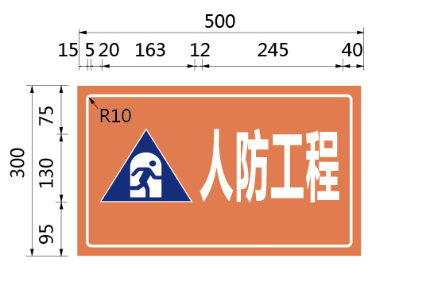

图4 标识牌（小）样式及尺寸示例

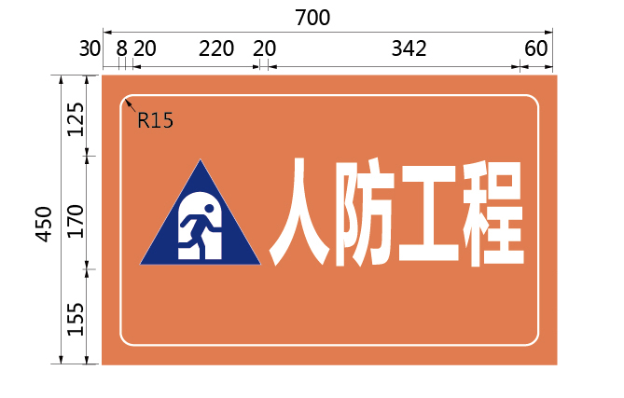

图5 标识牌（中）样式及尺寸示例

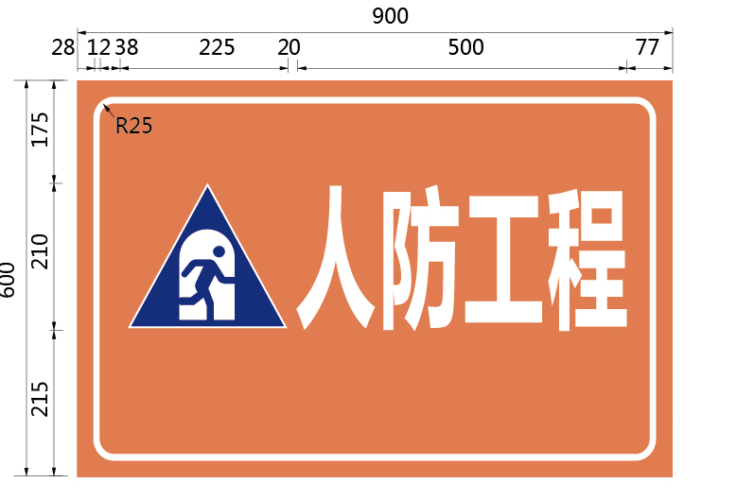

图6 标识牌（大）样式及尺寸示例

3.5 在人员掩蔽工程所在建设用地范围内合适位置应 设置外部导引指示牌 。

3.6 指示牌样式及尺寸示例见图 7 。 指示牌底板采用国家标准平板铝合 金 ，厚度不小于 2 mm 。 面层采用工程级反光材料 ， 图徽及边 框为白色反光膜 ，双面贴膜 ，反光膜应具备较好的逆反射性 能 。字体为国标黑体 ， 加粗 ,颜色应为白色。

指示牌需柱式安装 ，柱式标杆 、 预埋件 、 紧固件 、自攻螺丝和装饰帽应经久耐用；立柱与基础预埋件和指示牌的连接应牢固紧密 ，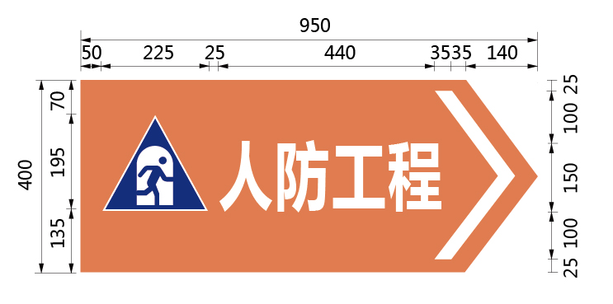确保安全 。

图7 指示牌样式及尺寸示例

3.7 口部导引标识包括主 、次要出入口口部标识 、机动 车坡道出入口墙体标识 、 非机动车坡道出入口墙体标识 。

3.8 人防工程主 、次要出入口口部应设置标识牌 。标识牌采用 5 mm 亚克力板彩喷 ，黑色图形符号 、边框 、 文字背面丝印 。字体应为国标黑体,颜色应为白色 。安装在门框右侧墙面 ，如门框附近有遮挡 ，则应将标识 牌位置调整至不受遮挡的醒目位置 。标识牌样式 、尺寸示例 及安装示例见图 8 、 图 9 。

图8 标识牌样式及尺寸示例 图9 标识牌安装示例

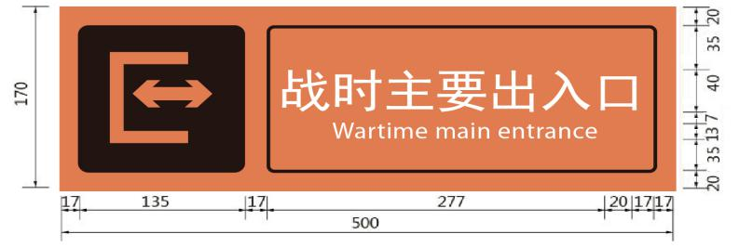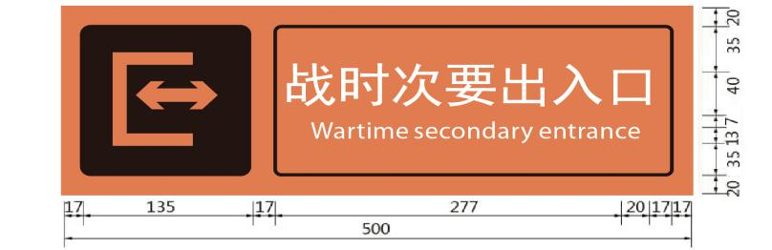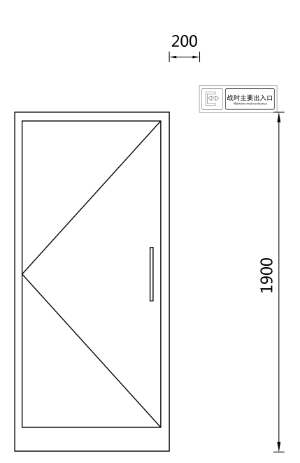

3.9 机动车坡道出入口墙体应统一涂刷墙体标识 ，从坡道顶盖线开始到坡道墙体结束 ，标识样式及尺寸示例见图10 。涂刷材料应为防霉涂料 。当人防工程位于地下负一层以下时 ，坡道墙体标识同样适用 。如人防工程在地下负二层 ，从地下负一层到地下负二层的坡道两侧墙体应涂刷墙体标识 。人防工程临空墙机动车出入口应在临空墙外侧涂刷墙体标识 ， 标识样式及尺寸示例见图 11 。

墙体标识长度视情况而定 ，最短不得低于 7500mm 。涂刷 颜色时应避开障碍物 ，预留人防门完全开启时的墙面距离 ， 避免遮挡墙体标识 ，如因条件限制 ，可适当缩短标识长度 。

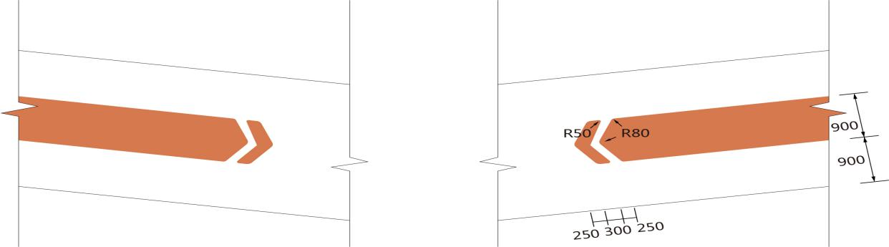图10 机动车坡道出入口墙体标识样式及尺寸示例

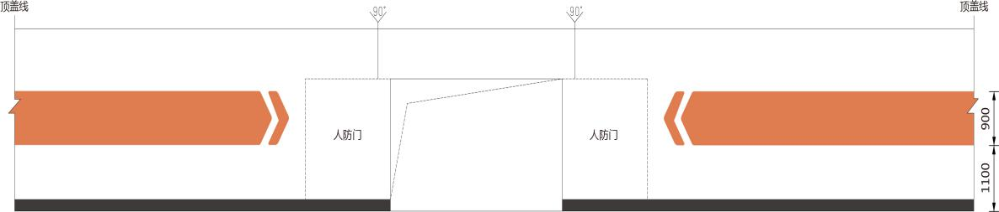图11 临空墙机动车出入口墙体标识示例

3 . 10 非机动车坡道出入口应在一侧墙体涂刷墙体标识 。 标识样式及尺寸示例见图 12 。

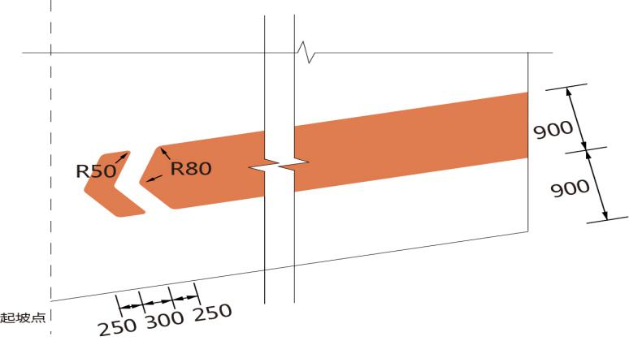

图12 非机动车坡道侧墙标识样式及尺寸示例

3 . 11 内部导引标识包括应配建区墙体 、柱体 、机动车 位标识；超配建区墙体 、柱体标识；出入口指示牌标识；密 闭通道 、 防毒通道墙体标识 。

3 . 12 应配建区墙体应涂刷色带进行标识 。区域围护面积大于等于 200 ㎡时 ，墙体标识样式及尺寸示例见图 13 。区 域围护面积小于200 ㎡时 ，标识样式及尺寸示例见图 14 。字体应为国标黑体 ，高度宜为 140mm ，颜色应为白色 。

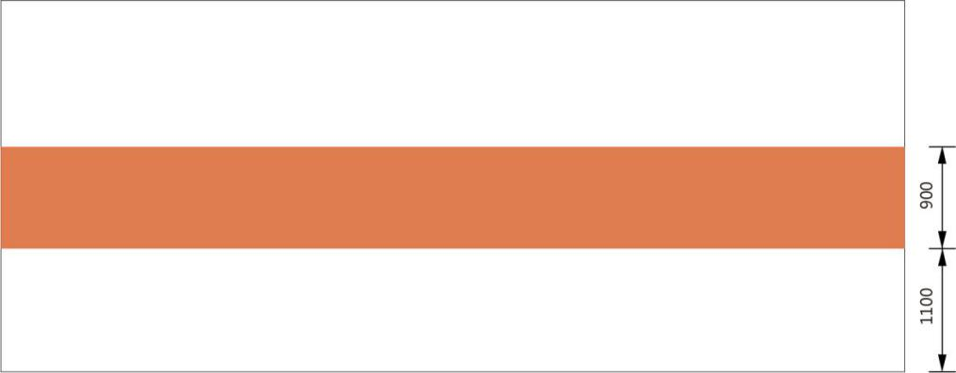

图13 应配建区墙体标识样式及尺寸示例

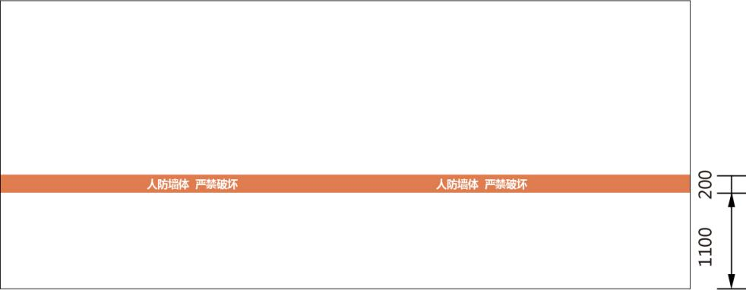

图14 应配建区墙体标识样式及尺寸示例

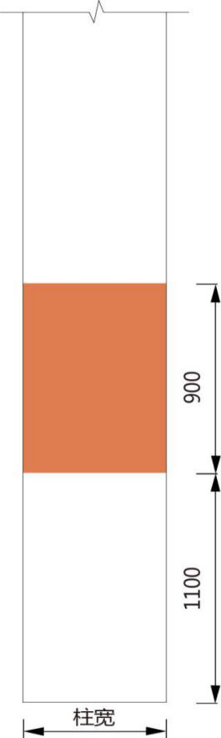3. 13 应配建区柱体标识应涂刷色带 。标识样式及尺寸 示例见图 15 。

图15 应配建区柱体标识样式及尺寸示例

3 . 14 超配建区墙体应涂刷色带进行标识 。 区域维护面 积大于等于 200 ㎡时 ，墙体应涂刷两条色带 ，墙体标识样式 及尺寸示例见图 16。区域围护面积小于 200 ㎡时 ，标识样式 及尺寸示例见图 17 。 字体应为国标黑体 ，高度宜为 140mm ， 颜色应为白色 。

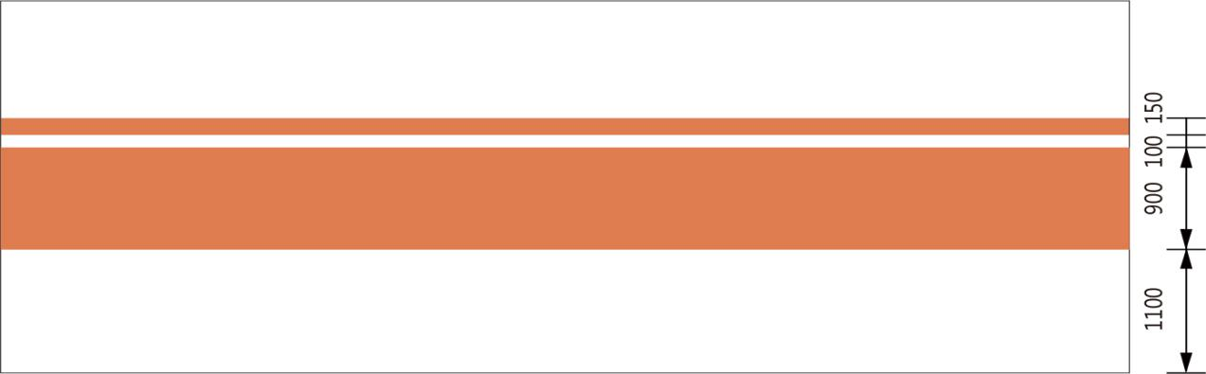图16 超配建区墙体标识样式及尺寸示例

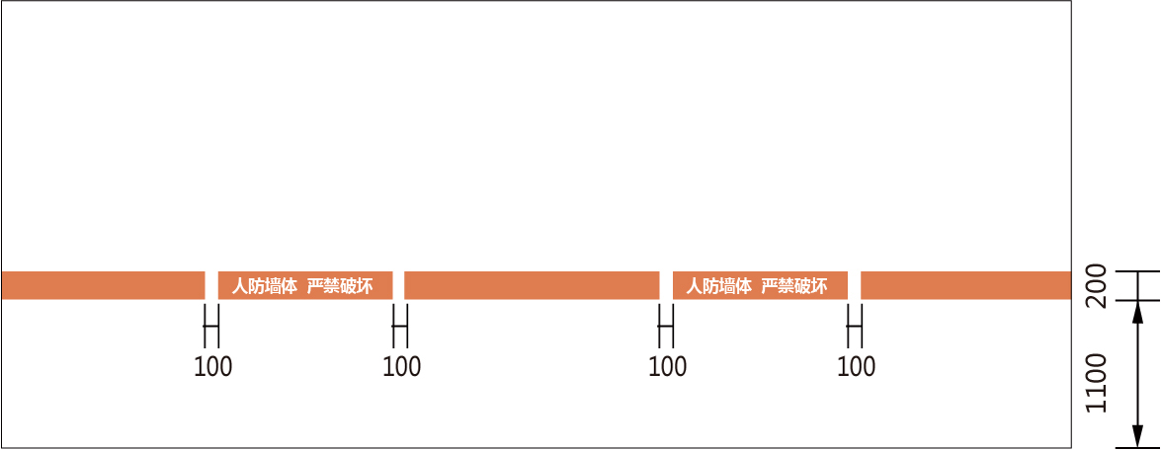图17 超配建区墙体标识样式及尺寸示例

3 . 15 超配建区柱体标识应涂刷色带 。标识样式及尺寸示例见图 18 。

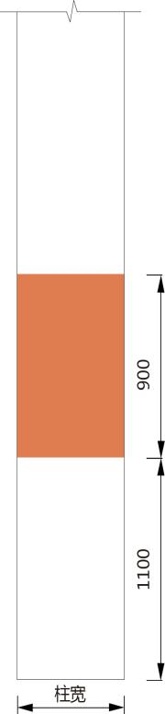

图18 超配建区墙体标识样式及尺寸示例

3 . 16 人防工程内部应在醒目位置悬挂电梯 、楼梯 、 战时主（次）要出入口引导牌 ，材质应为厚度不小于 1 mm 的不锈钢折边彩喷 ， 中文字体为国标黑体 ，颜色应为白色,采用吊链进行固定 ， 引导牌样式及尺寸示例见图 19。

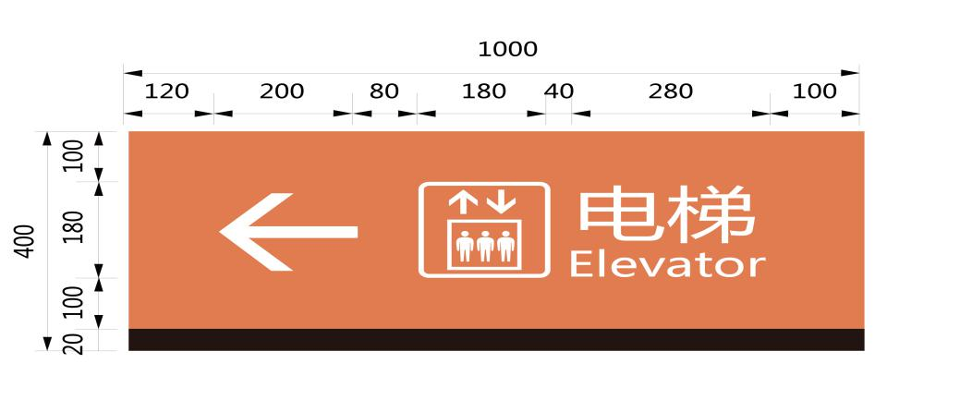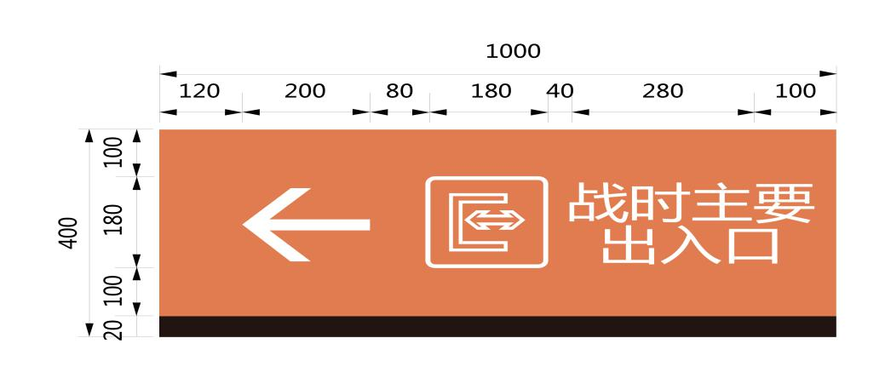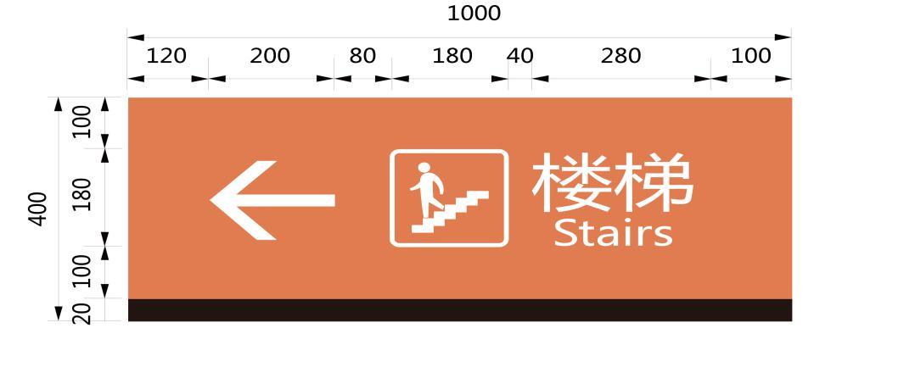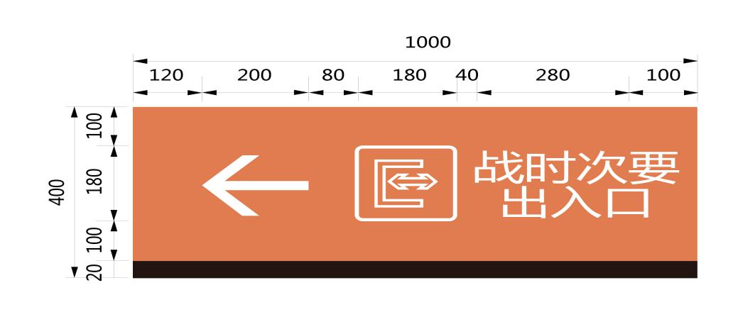

IM 32

人防工程 防毒通道

战时主要

截图-2023年10月30日 9时42分20秒

3 . 17 密闭通道 、 防毒通道墙体标识应涂刷色带 ，标识样式及尺寸示例见图 20。字体应为国标黑体 ，高度宜为 140mm ， 颜色应为白色 。

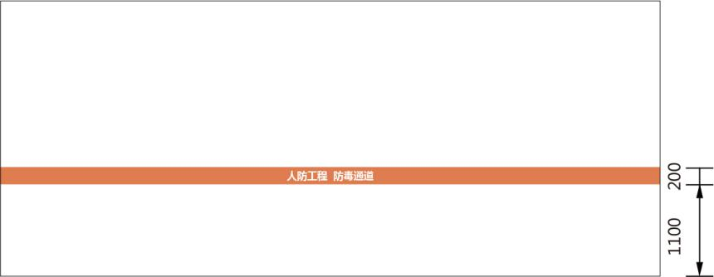

图20 密闭通道、防毒通道标识样式及尺寸示例

3 . 18 应在配建区机动车位上方悬挂人防车位标识牌，如因条件限制无法悬挂，可采用在车位内喷涂“人防”字样标识方式。

第四章 功能间标识

4 . 1 人防工程内所有功能间均应设置功能间标识牌 。

4 . 2 防毒通道 、密闭通道 、洗消间 、脱衣室 、淋浴室等 功能间标识牌设置 ，见附件3 。其他功能间标识牌参照上述 标识牌制作安装 。

4.3 功能间标识牌应采用5mm亚克力板彩喷 ，黑色图形符号、边框 、文字背面丝印 。标识牌字体为国标黑体 ，颜色应为白色。工程内公共场所及相关设施标志牌应符合《公共信息导向系统导向要素的设计原则与要求》（GB/T 20501 . 2-2013 ）的有关规定 。

4.4 功能间标识牌需安装在门框右侧 。标识牌样式 、尺寸示例及安装示例见图21 、图22 。

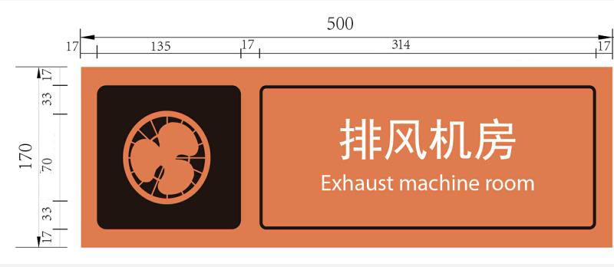图21 功能间标识样式及尺寸示例

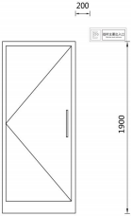

图22 功能间标识牌安装示例

4 . 5 平战转换标识牌需安装在平战转换功能区域附近的醒目位置 ，材质为厚度不小于 5mm 的双面亚克力板 ，UV 打印 。标题字体为黑体 ，标题字高 50mm ，正文字体为国标黑体 ，正文字高 10mm ，图名字体为国标黑体 ，图名字高 30mm 。干厕平战转换标识牌样式及尺寸示例见图 23，水箱平战转换标识牌样式及尺寸示例见图 24。

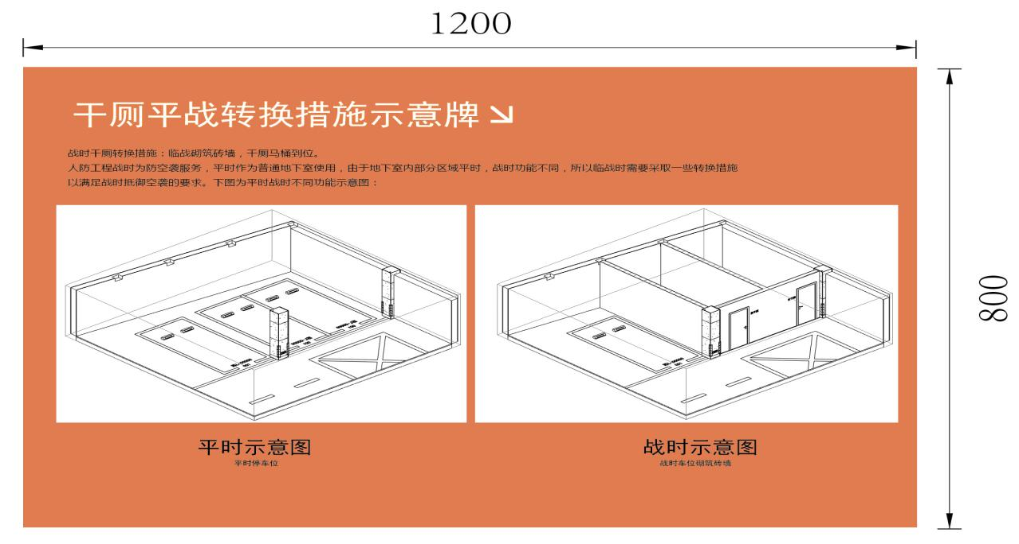 图23 干厕平战转换标识牌样式及尺寸示例

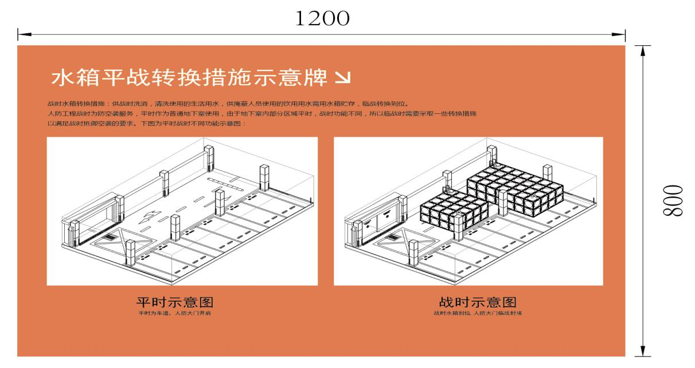

图24 水箱平战转换标识牌样式及尺寸示例

第五章 设备标识

5 . 1 人防工程内部设备应按国家有关规定 ，由生产（或 制作）单位安装铭牌 ，其着色和标识参照《人民防空工程设 备设施标志和着色标准》（RFJ01-2014）执行 。

5 . 2 防化设备

滤尘器 、滤毒器 、过滤吸收器等防化设备按国家有关规定进行着色和标识 。

5 . 3 通风方式显示

5 . 3 . 1 在通风机房 、防化值班室 、电站 、配电室 、水泵 间 、指挥室 、会议室 、 主通道密闭段等处设置通风方式显示 装置 。

5 . 3 . 2 通风方式显示装置宜制作成三格灯箱式 。清洁式 通风标注文字“清洁”，底色为中国颜色体系标号（颜色编 码）1 . 9G7/6 . 8（1161）；滤毒式通风标注文字“滤毒”，底 色为中国颜色体系标号（颜色编码）0 . 6GY8/8 . 8（1101 ）；隔绝式通风标注文字 “隔绝”，底色为中国颜色体系标号（颜 色编码）6 . 9R4/11 . 6 （1085） 。文字颜色宜为中国颜色体系 标号 N2 . 75 ，字体为国标黑体 ，字号大小适当 ， 同一工程应 一致 。

5 . 3 . 3 通风方式显示装置样式及尺寸示例见图25。 也 可根据通道或房间大小 ，按比例缩放制作 。

5 .3 . 4 通风方式显示装置也可制作成电子显示屏显示 三种通风方式 ，清洁式通风显示文字“清洁” ，文字颜色为中国颜色体系标号（颜色编码）1 . 9G7/6 . 8（1161）；滤毒式通风显示文字“滤毒” ，文字颜色为中国颜色体系标号（颜色编码）0 . 6GY8/8 . 8（1101 ）；隔绝式通风显示文字“隔绝”，文字颜色为中国颜色体系标号（颜色编码）6 . 9R4/11 . 6（1085）。

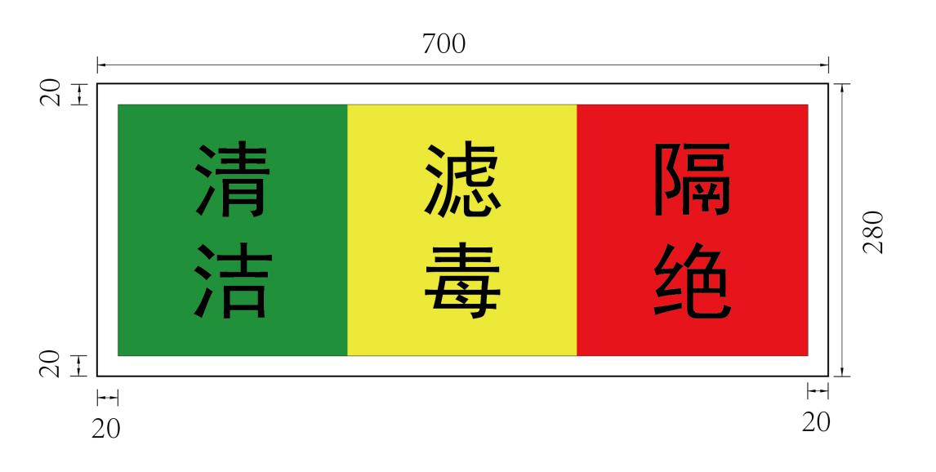图25 通风方式显示装置样式及尺寸示例

第六章 提示性标识

6 .1 在人防工程内适当位置 ， 宜设置提示性标识牌 。

6. 2 提示性标识牌内容主要包括但不限于：“人防工程 严禁破坏”、“地面湿滑 小心滑倒”、“注意管线 小心碰 头”、“内部空间 严禁吸烟”，见附件 4 。

6 . 3 提示性标识牌材质为厚度不小于 5mm 的双面亚克力板 ，UV 打印。字体为国标黑体 ，加粗 ，颜色应为白色,标识牌样式 及尺寸示例见图 26。

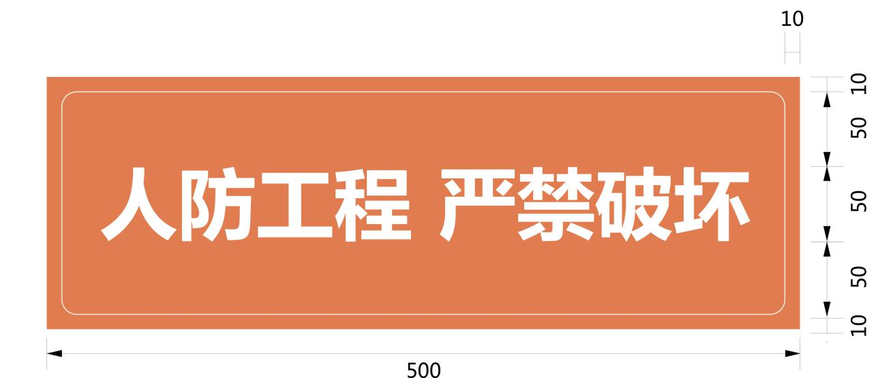图26 提示性标识牌样式及尺寸示例

第七章 附 则

7.1 本规定由湖北省国防动员办公室负责解释。

7.2 本规定自印发之日起实施，原《湖北省人民防空工程标识技术规定》（鄂人防〔2022〕3号）即行废止。

附件 1

人防工程维护管理制度

一 、按照 “谁使用 、谁负责”的原则 ，人防工程的维护 管理实行岗位责任制度 、定期检查和维修保养制度以及档案 管理制度 ，管理人员要明确维护管理的责任 、任务和内容 ， 做到责任明确 、管理档案健全 、检查维护到位 。

二 、保持人防工程原结构完整 、 完好 。不得擅自改变人 防工程原结构布局 ，不得擅自在人防工程的顶板和防护墙体 打洞穿孔 。

三 、保持人防工程内防护密闭设施启闭灵活 、密闭可靠 。 金属 、橡胶制品无锈蚀损坏 。 防护密闭门 、 密闭门 、 防爆悬板活门的轴承或手柄应每年至少注一次黄油 ，每月至少开启 1～2 次 。平时将防护密闭门 、密闭门用木楔垫起 ，防止变形 、 下垂 。平战转换构件 、 战时设备应妥善保管和按时维护 。

四 、保持人防工程内通风设备设施完好 ，运转正常 、启闭灵活 ，不得擅自拆改 。进 、排风机房和滤毒室应保持干净 、 整洁 ，不得堆放杂物 。风机应每年至少注一次机油或黄油 ，风机每周应至少开机运转 1～2 次 。机械通风设施每年宜刷一次防锈漆 。

五 、保持人防工程内给 、排水设备设施完好 ，运转正常 ， 不得擅自拆卸 。

六 、保持人防工程内供电 、照明等系统完好 ，运转正常 。

配电室和配电箱内保持清洁,不得堆放杂物 。不得擅自改变 原供电线路 、位置 ，不得乱拉电线 。

（具体内容可结合当地实情调整）

附件 2

人防工程平时使用须知

一 、工程内橙色单条宽色带 、居中涂刷 “人防墙体 ，严 禁破坏”字样的连续窄色带以及标有人防车位标识的区域 ， 均为依法配建的人防工程 ，该区域建设单位及个人或使用管 理单位不得出售（让）使用权 ，但可以租赁 ，并应向承租人 出示经批准使用相关凭证原件 。

二 、任何单位和个人不得擅自改变人防工程的主体结构 ， 不得擅自破坏人防工程墙体 ，不得擅自拆除人防工程设备设施 ，不得危害人防工程安全和使用效能 。 因使用确需对人防工程进行改造或装修的 ，使用单位应当将其改造或装修方案报人防主管部门核准 。

三 、人防工程使用管理单位应熟悉人防工程设备设施 ，定期维护管理 ， 因管理不善造成防护效能受损的由使用管理单位依法承担相应责任 。检查不合格的人防工程应停业整改 ， 直至合格 ， 因此造成的损失由使用管理单位承担 。

四 、禁止以任何形式占用 、堵塞 、毁坏通往人防工程口部的道路 。禁止在人防工程内生产 、储存爆炸 、剧毒 、易燃 、 放射性和腐蚀性等危险品 。 禁止在人防工程防护范围内进行爆破 、钻探 、挖掘等危及人防工程的作业 。 禁止向人防工程内部及其孔 、口排泄废气 、废水和倾倒废弃物 。人防工程使用管理单位应当接受人民防空主管部门的监督检查 ，并承担人防工程的维护 、消防 、 防汛 、 治安等安全责任 。

附件 3

功能间标识牌示例

|  |  |  |  |
| --- | --- | --- | --- |
| 序号 | 功能间 | 标识牌 | 安装说明  （不满足条件的 ，可根  据实际情况安装） |
| 1 | 防毒通道 | IM 51 | 防毒通道处  显著位置安装 |
| 2 | 密闭通道 | IM 52 | 密闭通道处  显著位置安装 |
| 3 | 洗消间 | IM 53 | 洗消间门外  显著位置安装 |
| 4 | 脱衣间 | IM 54 | 脱衣间门外  显著位置安装 |
| 5 | 淋浴室 | IM 55 | 淋浴室门外  显著位置安装 |
| 6 | 检查穿衣室 | IM 56 | 检查穿衣室门外  显著位置安装 |
| 7 | 简易洗消间 | IM 57 | 简易洗消间门外  显著位置安装 |
| 8 | 进风机房 | IM 58 | 进风机房门外  显著位置安装 |

|  |  |  |  |
| --- | --- | --- | --- |
| 序号 | 功能间 | 标识牌 | 安装说明  （不满足条件的 ，可根  据实际情况安装） |
| 9 | 排风机房 | IM 59 | 排风机房门外  显著位置安装 |
| 10 | 滤毒室 | IM 60 | 滤毒室门外  显著位置安装 |
| 11 | 扩散室 | IM 61 | 扩散室门外  显著位置安装 |
| 12 | 防化通信值班 室 | IM 62 | 防化通信值班室门外 显著位置安装 |
| 13 | 储油间 | IM 63 | 储油间门外  显著位置安装 |
| 14 | 柴油电站 | IM 64 | 柴油电站门外  显著位置安装 |
| 15 | 战时干厕 | IM 65 | 战时干厕  显著位置安装 |
| 16 | 战时水箱间 | IM 66 | 战时水箱间门外  显著位置安装 |
| 17 | 电梯间 | IM 67 | 电梯间出入口  显著位置安装 |
| 18 | 楼梯间 | IM 68 | 楼梯出入口  显著位置安装 |

附件 4

提示性标识牌示例

|  |  |  |  |
| --- | --- | --- | --- |
| 序号 | 内容 | 标识牌 | 安装说明 |
| 1 | 人防工程  严禁破坏 | IM 69 | 墙体 、柱体的显著位 置 ，禁止安装在障碍 物及墙体 、柱体标识 上。 |
| 2 | 地面湿滑  小心滑倒 | IM 70 | 墙体 、柱体的显著位 置 ，禁止安装在障碍 物及墙体 、柱体标识 上。 |
| 3 | 注意管线  小心碰头 | IM 71 | 墙体 、柱体的显著位 置 ，禁止安装在障碍 物及墙体 、柱体标识 上。 |
| 4 | 内部空间  严禁吸烟 | IM 72 | 墙体 、柱体的显著位 置 ，禁止安装在障碍 物及墙体 、柱体标识 上。 |